Око як оптична система. Зір і бачення. Окуляри. Вади зору та їх корекція
Мета уроку: сформувати знання про око як оптичну систему, про вади людського зору та способи їх корекції.
Очікувані результати: учні повинні знати будову людського ока та призначення його окремих оптичних елементів, розуміти, яким чином можна коригувати вади людського зору, усвідомлювати явище інерції зору.
Тип уроку: комбінований.
Наочність і обладнання: навчальна презентація, комп’ютер, підручник, модель ока.

Хід уроку
І. ОРГАНІЗАЦІЙНИЙ ЕТАП

II. АКТУАЛІЗАЦІЯ ОПОРНИХ ЗНАНЬ ТА ВМІНЬ
Які органи чуття ви знаєте? (У людини є п'ять основних органів чуття: зір, слух, смак, нюх і дотик)
Який орган чуття є найпростішим оптичним пристроєм? (Око)
Як влаштоване око?
Чому деякі люди погано бачать і як скоригувати їхній зір?
Як з особливостями людського зору пов’язане виробництво мультиплікаційних фільмів?
IІІ. ВИВЧЕННЯ НОВОГО МАТЕРІАЛУ
1. Будова ока
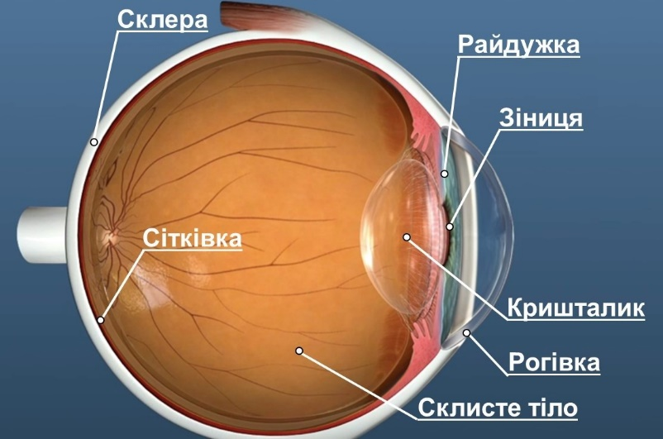
Око людини – це природна оптична система.

Будова ока:
Склера (щільна непрозора оболонка, яка ззовні вкриває око)
Сітківка (світлочутлива поверхня очного дна)
Рогівка (прозора рогова оболонка, що діє як збиральна лінза й забезпечує 75 % здатності ока заломлювати світло)
Райдужка (райдужна оболонка, має в різних людей різне забарвлення)
Зіниця (круглий отвір, який звужується в разі збільшення освітленості й розширюється в разі її ослаблення)
Адаптація – це здатність ока пристосовуватися до різної освітленості.
Кришталик (збиральна лінза, яка завдяки скріпленим із нею м’язам може змінювати свою кривизну, а отже, оптичну силу)
Склисте тіло (прозора драглиста маса, що заповнює простір між кришталиком і сітківкою)

2. Зір і бачення
Проблемне питання
• Як утворюється і сприймається оком зображення предмета?
Світло, яке потрапляє в око, заломлюється в рогівці, кришталику та склистому тілі. Зображення, яке утворюється на сітківці ока, – дійсне, зменшене, обернене.
Світлочутливі клітини сітківки перетворюють зображення на нервовий імпульс, який по зоровому нерву передається в головний мозок, де формується зображення у неперевернутому вигляді.

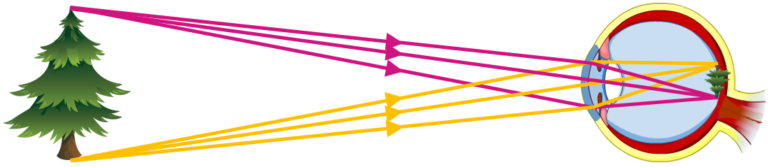

• Чому людина бачить як віддалені предмети, так і ті, що поряд?
Це відбувається тому, що в разі зміни відстані до предмета кришталик змінює кривизну, тобто змінює свою оптичну силу.
Акомодація – це здатність кришталика змінювати свою кривизну в разі зміни відстані до розглядуваного предмета.

Відстань найкращого зору – це найменша відстань, на якій око бачить предмет практично не втомлюючись

Для людини з нормальним зором відстань найкращого зору дорівнює приблизно 25 см. Саме на цій відстані така людина тримає книжку.

3. Інерція зору
Після того як зображення предмета зникає із сітківки ока (предмет прибирають, припиняють освітлювати, затуляють непрозорим екраном), зоровий образ, викликаний цим предметом, зберігається у свідомості людини протягом 0,1 с. Цю властивість називають інерцією зору.

Приклади інерції зору:
Якщо швидко переміщувати в темряві бенгальський вогонь, то спостерігач побачить світні фігури, утворені «вогняним контуром».
Під час швидкого обертання каруселі її різнокольорові лампи, зливаючись, виглядають для спостерігача як кільця.
Очі людини весь час кліпають, при цьому ми не помічаємо, що в певний інтервал часу предмет, на який ми дивимося, стає невидимим.
Інерцію зору використовують в анімаційному кіно. Картинки на екрані дуже швидко (24 рази на секунду) змінюють одна одну; під час їх зміни екран не освітлюється, але глядач цього не помічає, а просто бачить низку картинок, що чергуються. Так на екрані створюється ілюзія руху.

4. Вади зору
Нормальний зір | Вади зору
Нормальний зір | короткозорість | далекозорість
Фокус F оптичної системи ока у спокійному стані розташований на сітківці.  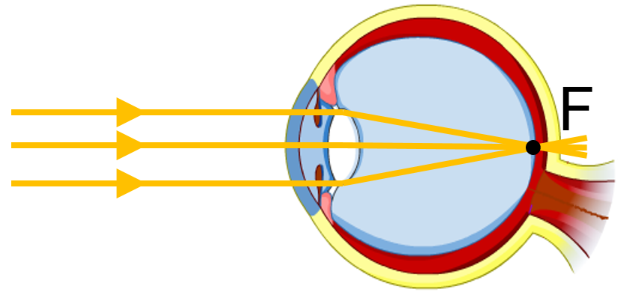  На сітківці утворюється чітке зображення віддалених предметів. | Фокус F оптичної системи ока у спокійному стані розташований перед сітківкою.  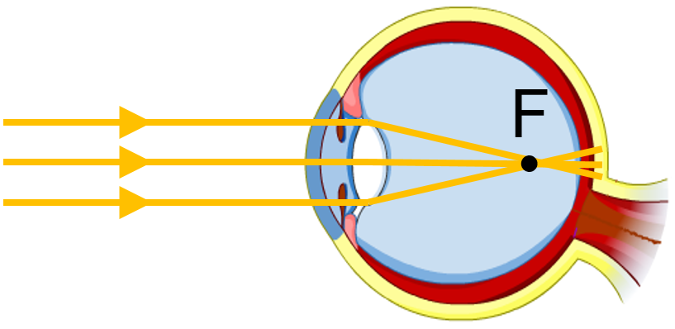  На сітківці утворюється розмите зображення предметів. | Фокус F оптичної системи ока у ненапруженому стані розташований за сітківкою.  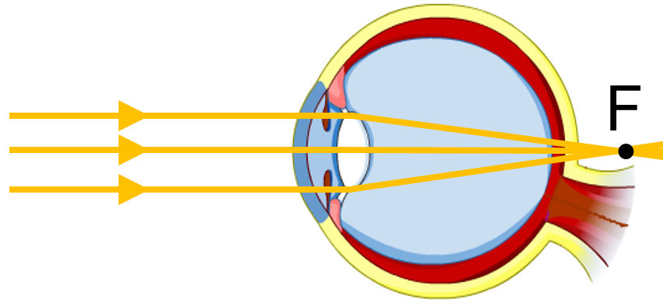  На сітківці утворюється розмите зображення предметів.
Відстань найкращого зору – приблизно 25 см.  Саме на цій відстані людина з нормальним зором тримає книжку. | Відстань найкращого зору менша від 25 см.  Короткозора людина читає книжку, наближуючи її до очей. | Відстань найкращого зору більша за 25 см. Далекозора людина читає книжку, віддаляючи її від очей.
Фокусна відстань нормального ока становить приблизно 1,71 см. | Короткозорість коригується окулярами із розсіювальними лінзами.  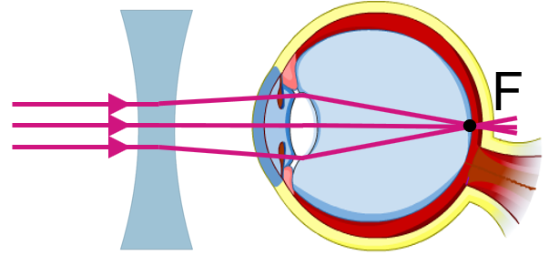 | Далекозорість коригується окулярами зі збиральними лінзами.  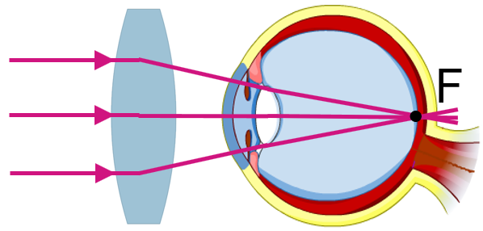

ІV. ЗАКРІПЛЕННЯ НОВИХ ЗНАНЬ І ВМІНЬ
1. Чому кривизна кришталика ока риби більша, ніж у людини?
Оптична густина води більша, ніж повітря. Щоб збільшити оптичну силу кришталика, потрібно збільшити радіус кривизни його поверхні.

2. Чому навіть у чистій воді людина без маски погано бачить?
Коли світло потрапляє із повітря в око то світло заломлюється. До такого заломлення наші очі адаптовані і ми бачимо чітке зображення. У воді це заломлення дуже послаблюється тому, що показники заломлення води та ока практично однакові. В результаті зображення стає розмитим. При наявності ж маски око межує не з водою, а з повітрям всередині маски. А проходження світла крізь плоске скло маски практично не впливає на чіткість зображення.

3. Розгляньте зіниці своїх очей у плоскому дзеркалі за малого освітлення, а потім за сильного. Що ви помітили? Поясніть спостережуване.
Зіниця звужується в разі збільшення освітленості й розширюється в разі її ослаблення. Дане явище називають адаптацією.
4. У магазині «Оптика» є в продажі такі окуляри: +2 дптр, – 0,5 дптр. Які вади зору виправляють ці окуляри?
+2 дптр – збиральна лінза, далекозорість
– 0,5 дптр – розсіювальна лінза, короткозорість

5. Чому, щоб краще бачити, короткозора людина мружить очі?
Коли людина примружує очі, то при цьому зменшується отвір, куди потрапляє світлові промені, в око надходять тільки прямолінійні промені, які фокусуються на сітківці і дають нам чіткий образ предмета який розглядаємо.

6. Лінзи окулярів мають фокусну відстань 0,5 м. Посередині лінзи тонше, ніж по краях. Яка оптична сила кожної лінзи? Яка вада зору у власника окулярів?
Якщо посередині лінзи тонше, ніж по краях то це увігнута лінза і вона є розсіювальною (F < 0). Окулярами із розсіювальними лінзами коригується короткозорість.
Дано:  $$F=-0,5 м$$ | Розв’язання  $$D=\frac{1}{F}$$  $$\left[D\right]=\frac{1}{м}=1 дптр$$  $$D=\frac{1}{-0,5 }=-2 (дптр)$$  Відповідь: $D=-2 дптр,$ у власника короткозорість.
$$D - ?$$

V. ПІДБИТТЯ ПІДСУМКІВ УРОКУ
Бесіда за питаннями
1. Опишіть будову людського ока та призначення його окремих оптичних елементів.
2. Як змінюється діаметр зіниці в разі зменшення освітленості?
3. Чому людина з нормальним зором може однаково чітко бачити як далеко, так і близько розташовані предмети?
4. Який дефект зору називають короткозорістю? Як його можна скоригувати?
5. Який дефект зору називають далекозорістю? Як його можна скоригувати?
6. Яку властивість зору називають інерцією зору? Наведіть приклади застосування цієї властивості.

VI. Домашнє завдання
Опрацювати § 16, Вправа № 16 (1, 2, 6)

